МКОУ Митрофановская СОШ
Кантемировского муниципального района
Воронежской области
выпуск № 10
(июнь 2014-2015)

Коротко о главном:
« 70 лет Великой Победе» стр.1

- 70 ЛЕТ ВЕЛИКОЙ ПОБЕДЫ-
9 мая 2015 года наш народ отметил 70-летие самого главного и светлого праздника для каждого жителя нашей огромной страны – День Победы в Великой Отечественной войне. Большая работа прошла в нашей школе при подготовке к этому знаменательному событию: уроки Мужества, встречи с ветеранами и тружениками тыла, вдовами погибших в годы войны, проведена большая работа по уходу за памятниками погибшим, акция «Нет забытых могил!», День Неизвестного солдата, выставки экспонатов военной тематики, рисунков, поделок. Ребята приняли активное участие в конкурсе чтецов «Навечно в памяти народной», который проходил в несколько этапов в литературной гостиной «Вдохновение», в актовом зале прошел смотр литературно-музыкальных композиций. Учителями и учащимися школы был посажен Лес Победы, нами высажено 400 саженцев деревьев и кустарников.
Ежедневно все жители нашего школьного Государства Детства пополняли сведения на сайт «Бессмертный Полк», предоставляя фотоматериалы и факты биографии своих родственников – участников Великой Отечественной войны.
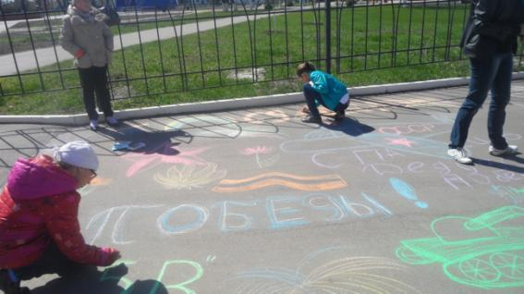
Красиво и торжественно вошла колонна Митрофановской школы на место проведения митинга, посвященного 70-летию Победы, гордо неся в руках фотографию ветерана войны, каждый хотел отдать дань памяти погибшим за чистое небо над головой, за мир на Земле.

Конкурс рисунков на асфальте «И помнит мир спасённый…»

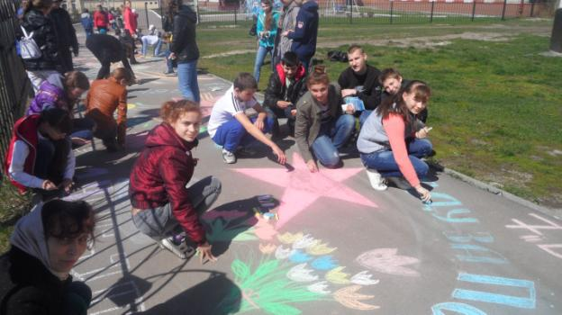

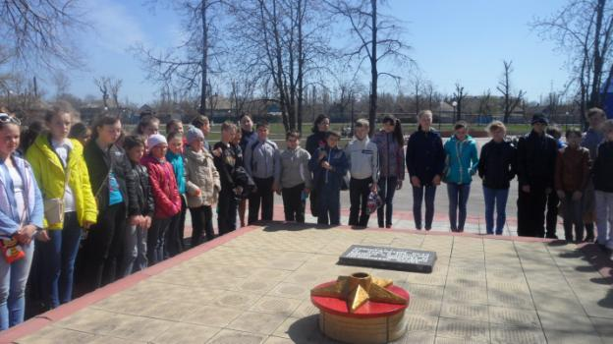
Вахта Памяти
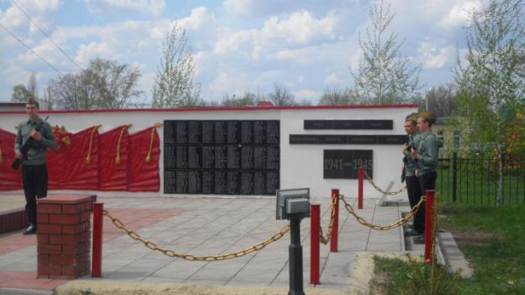

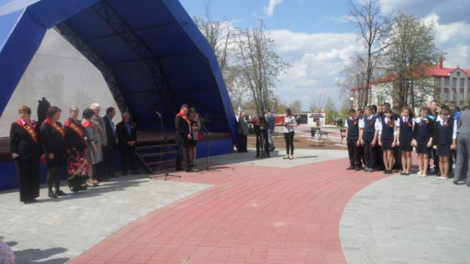

Участие в районной акции «Нет забытых могил!»

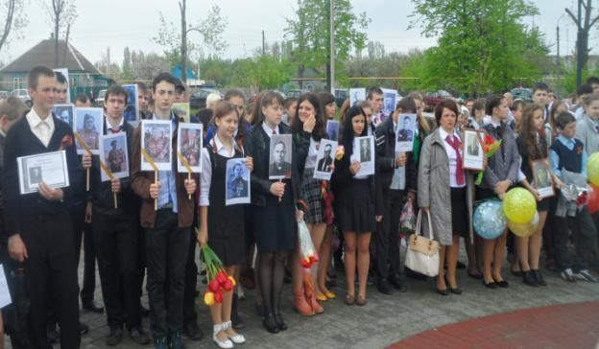

70 лет великой Победе!

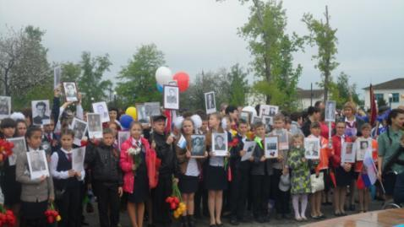

«Помнит сердце, не забудет никогда!»
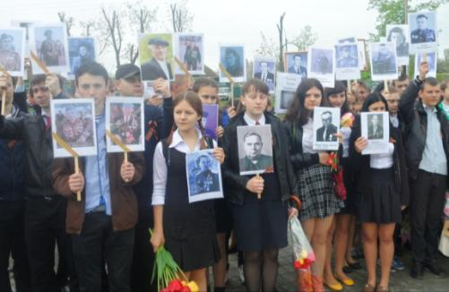

Учредитель и издатель – Совет старшеклассников МКОУ Митрофановская СОШ
Куратор: Плохих Надежда Викторовна
Главный редактор: Осипова Татьяна, 9 «Б» класс
Корреспонденты: Дудник Д., Варёнова А., Черячукина Д., Иващенко А., Шульга Е.
Фотокорреспонденты: Стеганцева Ангелина, Певченко Дарья, Губская Анастасия.
Верстка и дизайн: Боброва Мария, Яценко Анастасия, Шаповалов Иван, Огуля Илья,
Адрес редакции: МКОУ Митрофановская СОШ, кабинет №207
e-mail mitrscho@yandex.ru

Юные поэты МКОУ Митрофановской школы! Вы сможете размещать свои стихотворения, удивительные рассказы, истории! Наша газета поможет раскрыть все ваши творческие способности,
и продемонстрировать их всей школе!

